幼儿观察记录表
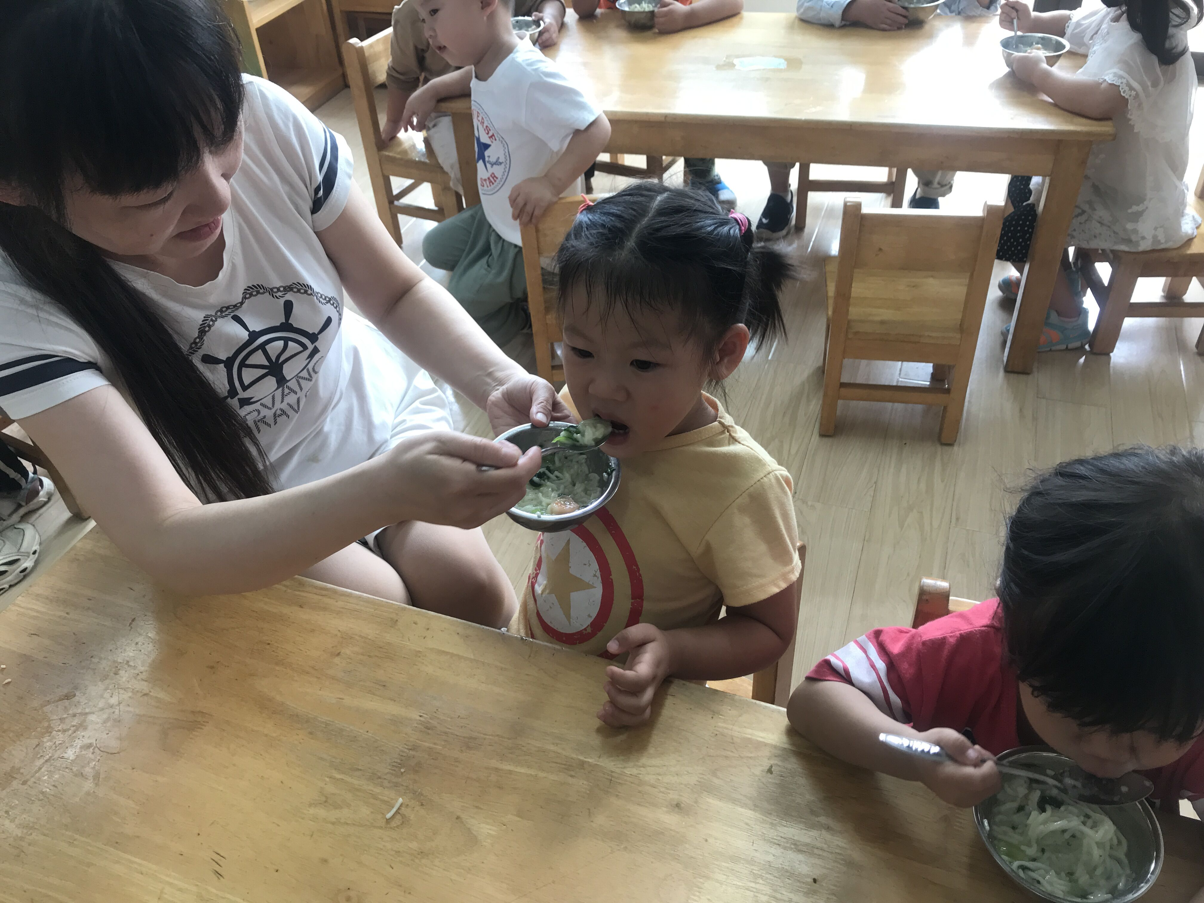
时 间 |  | 2019年9月24日 | 活动形式 |  | 午餐
观察对象 |  | 蔡文心 | 记录者 |  | 朱常锦
观察要点 |  | 引导孩子形成良好的饮食习惯。为幼儿的全面营养做些努力。教育、帮助孩子明白一个道理，从小养成良好饮食习惯，才能健康成长。
内容呈现 |  |  |  | 分析与说明
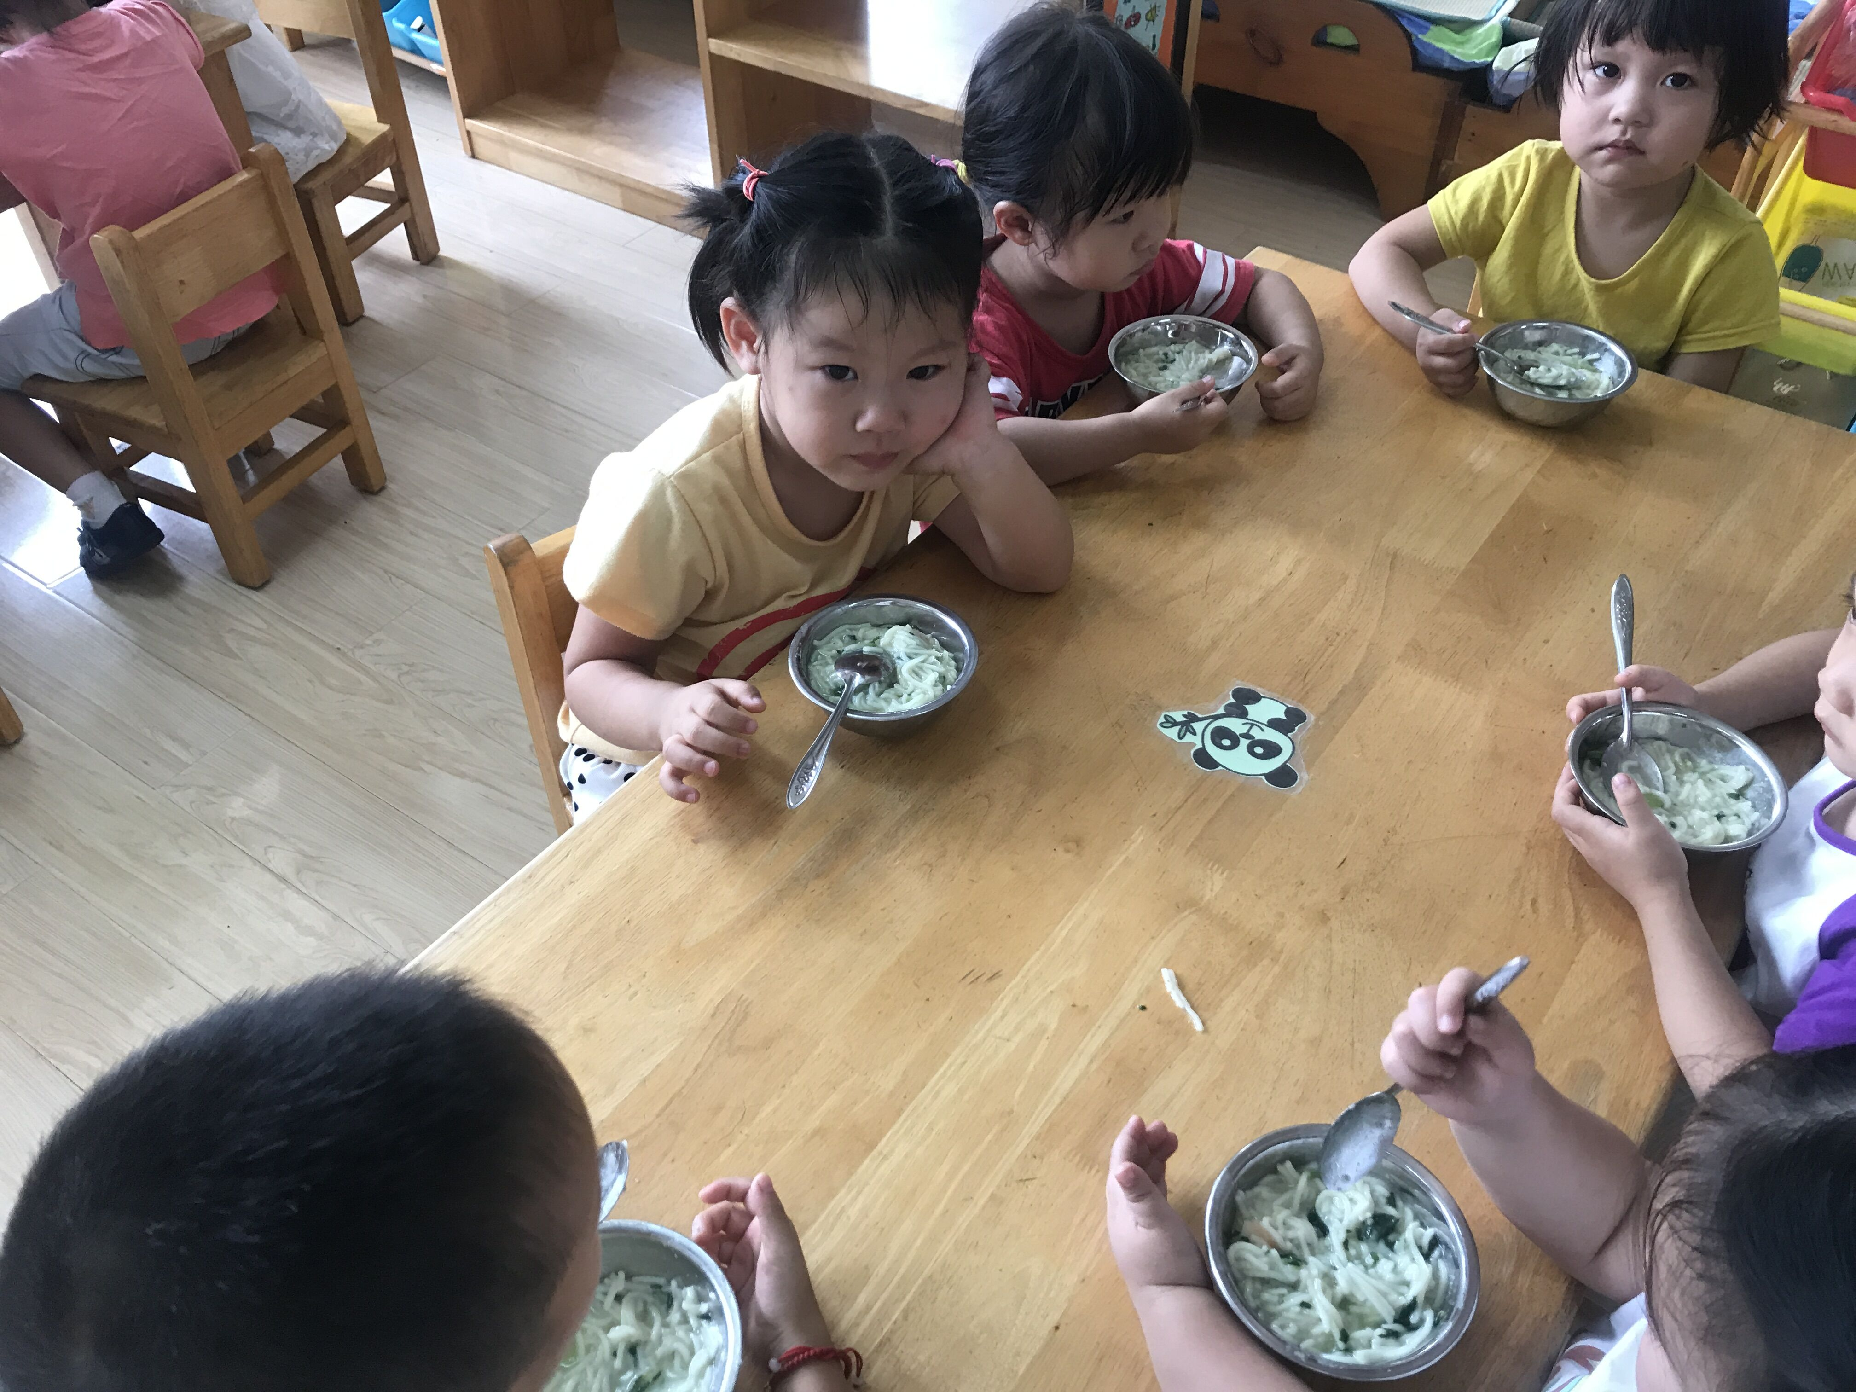 |  |  |  | 今天，我们吃的是面条。蔡文心小朋友也不着急着吃，先东张西望了一会儿，用勺子舀起一勺面条汤，放在嘴边吹一吹放入嘴中。他喝了无数口汤可是就是不吃面条。
 |  |  |  | 我走过去，对他轻轻地说：“我们要使劲吃饭，吃的多身体好，长 的高的。”听完后，他说：“妈妈说了我好好吃饭会长很高很高的。”我说： “对!我们蔡文心小朋友可棒了，现在都自己吃饭了 !”听完，他开始用勺子挑起 一根面条放入嘴中。这时，我拿起碗挖了一大口面条放入他嘴中，他大口大口 的吃起来，不再东张西望，一直盯着我的勺子什么时候往他嘴里放。
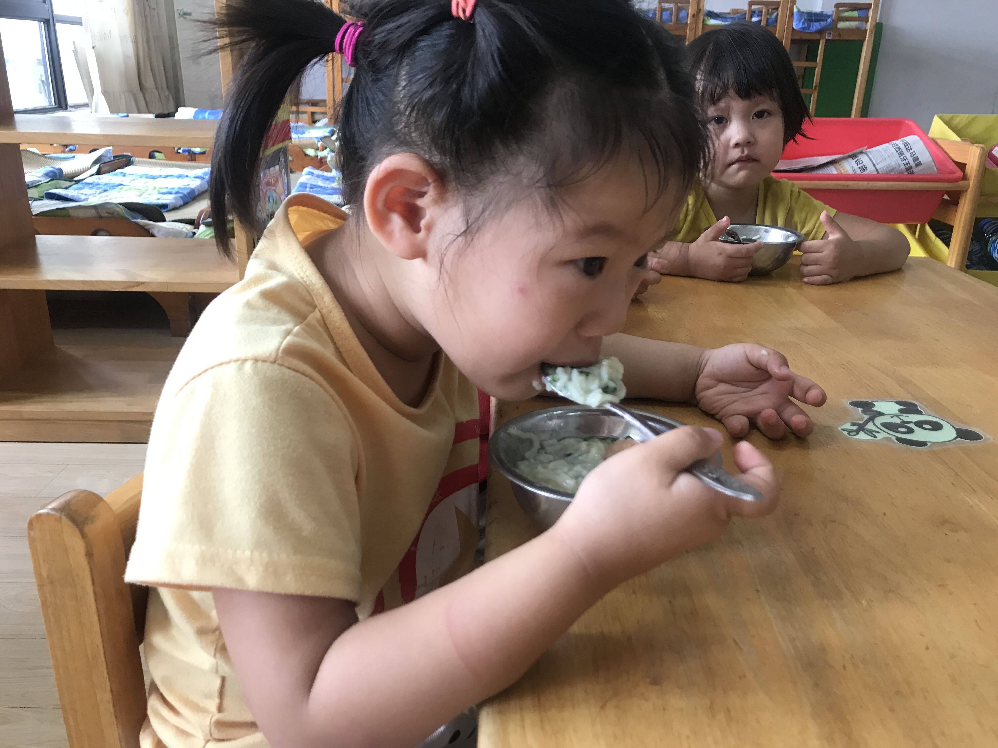 |  |  |  | 喂了几口 他说：“我要自己吃。”我便表扬了他，他很高兴，不一会儿一碗面条就吃完 了。拿着碗来到我面前大声说： “老师，我都吃完了。”我表扬了他，发给他 一朵小红花，并且要求他以后争取在家里也这样。他点点头，非常高兴，不时拿着小红花给别的小朋友看，一副很自豪的表情。
教师感悟 | 从今天观察的情况看来，蔡文心小朋友在家里长久养成了一种“饭来张口”的 习惯，他并不是很挑食，只是懒得自己吃饭。他吃饭时对他人存在着依赖性， 这与他长期由奶奶喂养有一定关系。但是在今天老师的喂饭过程中，他是比较 有目的性的在吃饭，并且主动要求自己吃饭，这比过去有很大的进步。当老师 表扬他时候，他非常高兴，说明奖励对他很有帮助，今后要多多对他进行鼓励。  幼儿良好的饮食习惯，大多是自幼逐渐培养的。培养幼儿良好的 饮食习惯是保证营养均衡 ，身体健康 ，精神愉快，身心正常发育的重 要前提。在日常生活中， 我们见到的饮食习惯不好的孩子， 身体较弱。 孩子的不良饮食习惯仅靠老师单方面的努力还是不行的，家长也要积 极配合老师的工作，引导孩子形成良好的饮食习惯。在家庭膳食中， 为幼儿的全面营养做些努力。要教育、帮助孩子明白一个道理，从小 养成良好饮食习惯，才能健康成长。

